15.04.2024 г прошло публичное обсуждение проектов докладов правоприменительной практики по осуществлению муниципального контроля за 2023 год с участием представителей местных органов власти муниципального района Кинельский Самарской области, СМИ, заинтересованных лиц.
25 марта 2024 года проекты докладов были размещены на официальном сайте администрации муниципального района Кинельский Самарской области для прохождения независимой экспертизы.
Замечаний и предложений не поступало.

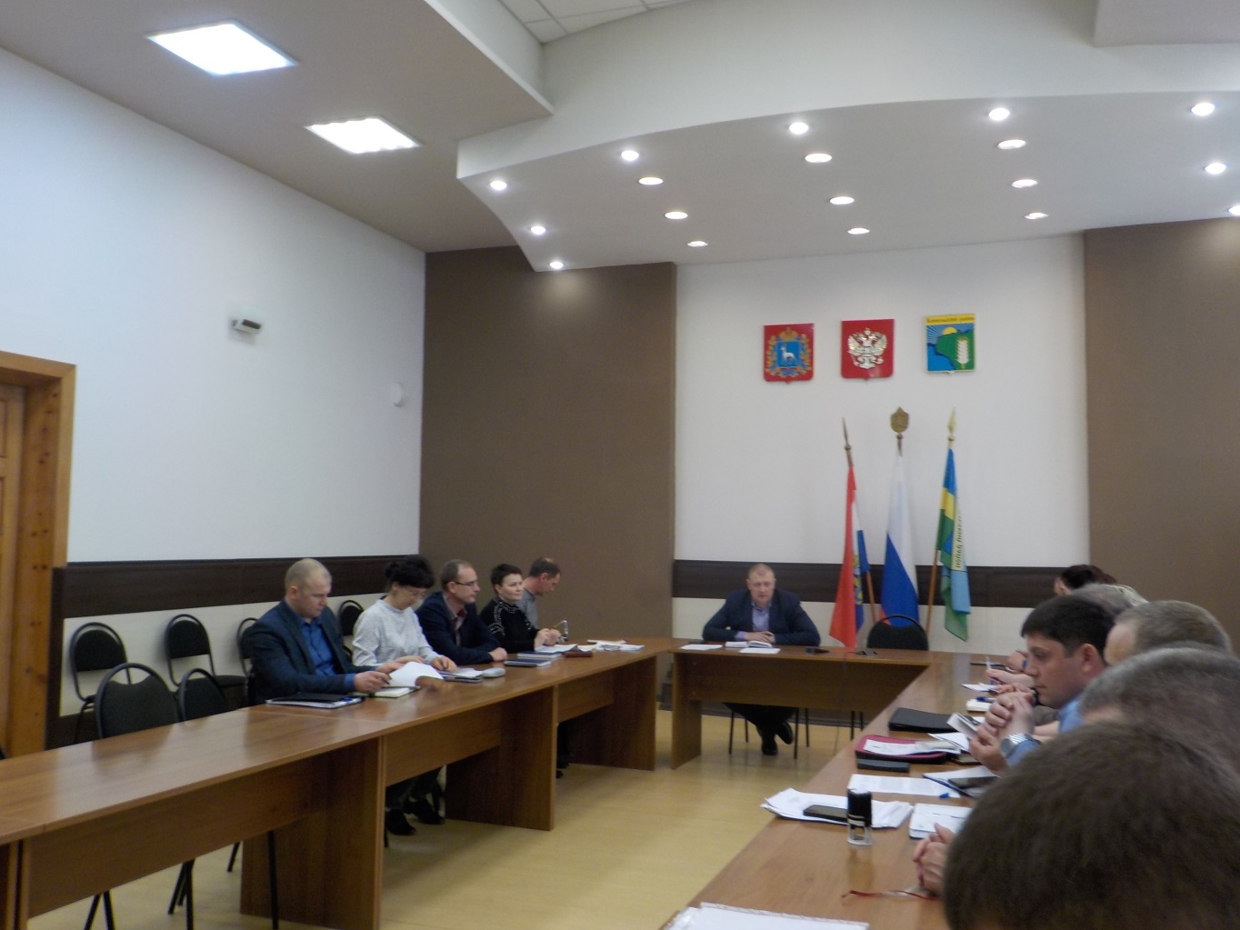
Заслушали и обсудили доклады правоприменительной практики по осуществлению муниципального контроля за 2023 год.
Выступили специалисты, осуществляющие муниципальный контроль на территории муниципального района Кинельский.
Были доведены:
- нормативно правовая база, применяемая при осуществлении муниципального контроля (надзора);
- факты часто усматриваемых нарушений при осуществлении муниципального контроля;
- меры принятые для устранения данных нарушений;
- проведенная в 2023 году профилактическая работа по не допущению обязательных требований действующего законодательства.
Установлено, что разногласий по применению норм действующего законодательства при осуществлении муниципального контроля (надзора) не возникало.
Обсудили вопросы организации работы и применения норм действующего законодательства.

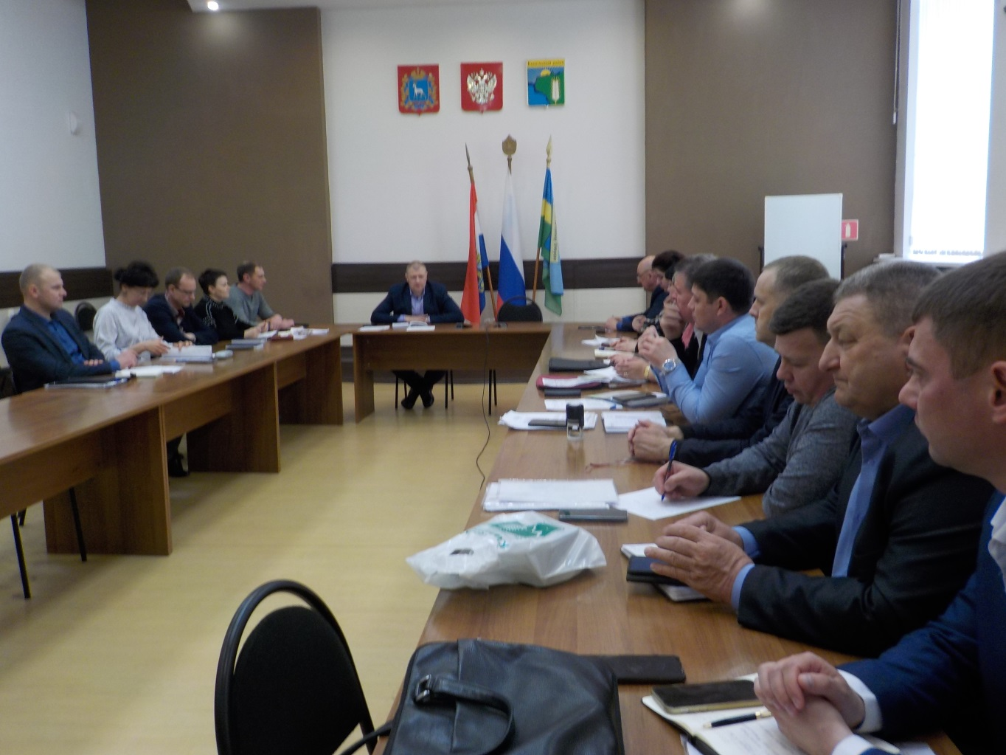
Рекомендации в отношении мер и действий, принимаемых в целях недопущения правонарушений и их устранения:
МУНИЦИПАЛЬНЫЙ ЗЕМЕЛЬНЫЙ КОНТРОЛЬ.
С целью недопущения нарушения требований земельного законодательства юридическим лицам и индивидуальным предпринимателям, гражданам необходимо:
- своевременно проводить кадастровые работы на земельных участках находящихся в собственности и в пользовании, для определения о их местонахождении и фактической площади; определять местонахождение объектов (как недвижимых, так и движимых) в границах занимаемой площади;
- оформлять права на занимаемые земельные участки до начала их использования; своевременно переводить земельный участок из одной категорию в другую, изменять вид целевого назначения (до начала пользования);
- своевременно осуществлять государственную регистрацию возникшего права на земельный участок;
-своевременно реагировать на предостережения и предписания органа муниципального контроля.
Необходимо понимать, что получение материальной выгоды и конкурентных преимуществ за счет уклонения от уплаты земельного налога, арендных платежей за пользование землей, а также затрат на приобретение земельного участка в собственность на основании договора купли-продажи, в последствии обойдется еще большими затратами в виде штрафов, потери времени.
МУНИЦИПАЛЬНЫЙ ЖИЛИЩНЫЙ КОНТРОЛЬ.
С целью недопущения нарушения требований жилищного законодательства юридическим лицам и индивидуальным предпринимателям, гражданам необходимо:
- соблюдать требования жилищного законодательства;
- соблюдать правила установленные на территории сельских поселений;
- своевременно реагировать на предостережения и предписания органа муниципального контроля (надзора) в части соблюдения обязательных требований законодательства.
МУНИЦИПАЛЬНЫЙ КОНТРОЛЬ НА АВТОМОБИЛЬНОМ ТРАНСПОРТЕ, ГОРОДСКОМ НАЗЕМНОМ ЭЛЕКТРИЧЕСКОМ ТРАНСПОРТЕ И В ДОРОЖНОМ ХОЗЯЙСТВЕ ВНЕ ГРАНИЦ НАСЕЛЕННЫХ ПУНКТОВ В ГРАНИЦАХ МУНИЦИПАЛЬНОГО РАЙОНА КИНЕЛЬСКИЙ САМАРСКОЙ ОБЛАСТИ.
С целью недопущения нарушения требований законодательства юридическим лицам и индивидуальным предпринимателям, гражданам необходимо:
- Руководствоваться Федеральным законом от 08.11.2007 № 259-ФЗ «Устав автомобильного транспорта и городского наземного электрического транспорта»;
- соблюдать правила установленные на территории сельских поселений в части содержания, обслуживания и эксплуатации автомобильных дорог;
- своевременно реагировать на предостережения и предписания органа муниципального контроля (надзора) в части соблюдения обязательных требований законодательства.
КОНТРОЛЬ В СФЕРЕ БЛАГОУСТРОЙСТВА.
С целью недопущения нарушения требований законодательства юридическим лицам и индивидуальным предпринимателям, гражданам необходимо:
- неукоснительно соблюдать требования Правил благоустройства территории сельских поселений муниципального района Кинельский Самарской области, требований к обеспечению доступности для инвалидов объектов социальной, инженерной и транспортной инфраструктур и предоставляемых услуг;
- своевременно реагировать на предостережения и предписания органа муниципального контроля (надзора) в части соблюдения обязательных требований законодательства.
ЭКОЛОГИЧЕСКИЙ КОНТРОЛЬ (НАДЗОР).
С целью недопущения нарушения требований законодательства в сфере охраны окружающей среды юридическим лицам и индивидуальным предпринимателям, гражданам необходимо:
- обеспечить своевременную постановку на учет объектов негативного воздействия на окружающую среду;
- своевременно передавать и качественно готовить сведения статистической отчетности;
- соблюдать требования природоохранного законодательства в части обращения с отходами.
Итог :
Одобрить обсуждаемые проекты докладов правоприменительной практики контрольной-надзорной деятельности за 2023 год.

